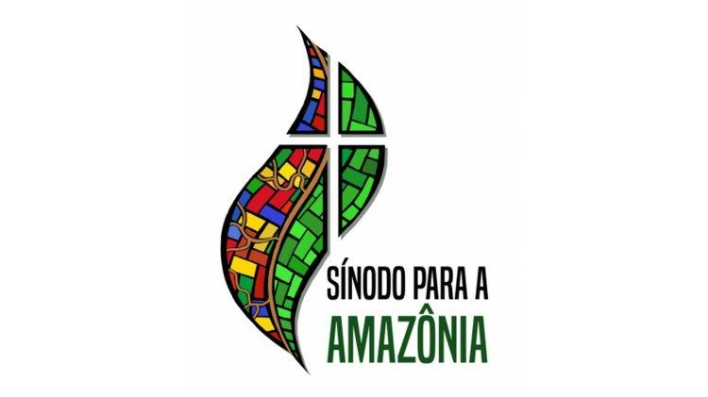
ORACIÓN JPIC VIERNES V SEMANA DE PASCUA

M-Queremos que esta oración nos mantenga unidas en un tema que hoy requiere mucho nuestra atención. La oración, al mismo tiempo que será de acción de gracias por el derroche de riquezas naturales de nuestra Amazonia, será para pedir iluminación para responder con sabiduría y espíritu de diálogo, al mandato divino de custodiar la creación con responsabilidad y compromiso.

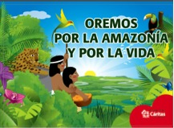
Ambientación

C-De acuerdo con el anuncio del Papa Francisco, la Asamblea Especial del Sínodo de los Obispos para reflexionar sobre el tema: Nuevos caminos para la Iglesia y para una ecología integral, se llevará a cabo en octubre de 2019. Esos caminos de evangelización deben ser pensados para y con el Pueblo de Dios que habita en esa región: habitantes de comunidades y zonas rurales, de ciudades y grandes metrópolis, poblaciones que habitan en las riberas de los ríos, migrantes y desplazados, y especialmente para y con los pueblos indígenas.
Escuchar a los pueblos indígenas y a todas las comunidades que viven en la Amazonía, como los primeros interlocutores de este Sínodo, es de vital importancia también para la Iglesia universal.
Lectura: Is 65,19-25
Para ello necesitamos una mayor cercanía y saber:
¿Cómo imaginan su “futuro sereno” y el “buen vivir” de las futuras generaciones?
¿Cómo podemos colaborar en la construcción de un mundo que debe romper con las estructuras que quitan vida y con las mentalidades de colonización para construir redes de solidaridad e interculturalidad?
¿Cuál es la misión particular de la Iglesia, de la vida religiosa hoy, ante esta realidad?
Canto: alabado sea mi Señor n. 138 cr

M. Ahora vamos a ir leyendo entre todas algunos puntos del documento de trabajo. Entre cada uno cantaremos el estribillo:
Hoy Señor de damos gracias, por la vida, la tierra y el sol, hoy señor queremos cantar las grandezas de tu amor
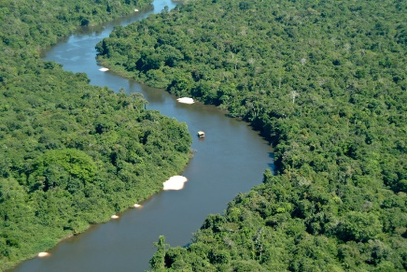
La riqueza de la selva y de los ríos está amenazada. Acogemos la creación como un don inagotablemente diverso, de sobrecogedora belleza, que refleja la misteriosa riqueza de Dios, y nos mueve a alabarle y a darle gracias con profunda reverencia.
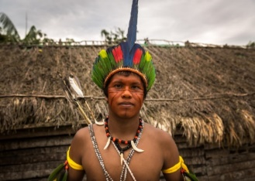

El papa Francisco apela por la defensa de las culturas. La diversidad de culturas humanas refleja la riqueza de los caminos que conducen al Padre, creador de todo. Por eso nos comprometemos a no marginar ninguna cultura, por débil que parezca, a escuchar y a aprender de su sabiduría, a hacer lo posible para que sea preservada y así pueda jugar su papel en el concierto de las voces humanas.
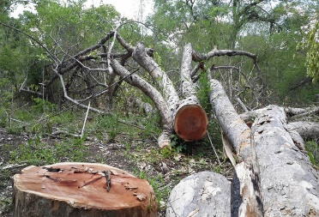
Daño a la riqueza ecológica y empobrecimiento social y cultural. Dios nos llama a vivir con mayor austeridad, y así demostrar la coherencia de nuestras convicciones. Sabemos que solos no podemos hacerlo. Y por eso pedimos con fe al Señor de la Vida y de la Creación: que vivamos este compromiso con alegría y confianza, en el espíritu de San Francisco.
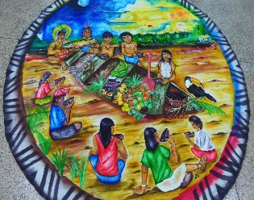
El grito Amazónico. Hoy el grito de la Amazonía al Creador, es semejante al grito del Pueblo de Dios en Egipto (cf. Ex 3,7). Es un grito de esclavitud y abandono, que clama por la libertad y el cuidado de Dios. Es un grito que anhela la presencia de Dios, especialmente cuando, los pueblos amazónicos, son testigos de la destrucción del bosque tropical.

El nuevo colonialismo enmascarado de progreso.
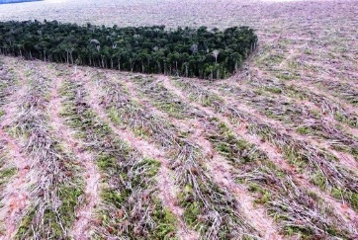
9 países componen la Pan Amazonía y alrededor de tres millones de indígenas viven allí, “representando alrededor de 390 pueblos y nacionalidades distintos. Se denuncian nuevos colonialismos “enmascarado de progreso”, tras 500 años después de la conquista, más o menos 400 años de misión y evangelización organizada, y 200 años después de la independencia de los países que configuran la Pan Amazonía.
Canto: La creación CD, 54,8
C- Comentamos, pedimos perdón, damos gracias…
Padre nuestro y Magníficat coral de Taizé MMB Y MC

